Создать стикеры:

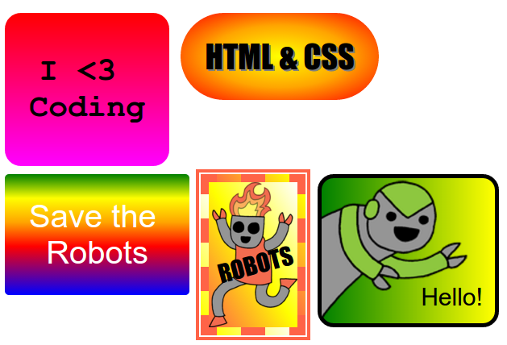

# Инструкции

1. Открыть файл index.html
2. Введите следующие команды на вкладке index.html

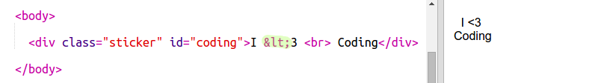

1. Открыть файл style.css. Задать стиль шрифта:

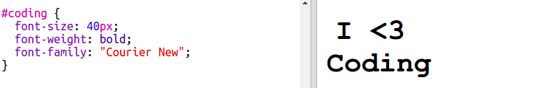

4. Добавить градиентный фон

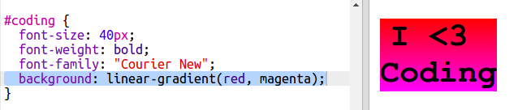

5. Добавить отступы и скругленные углы

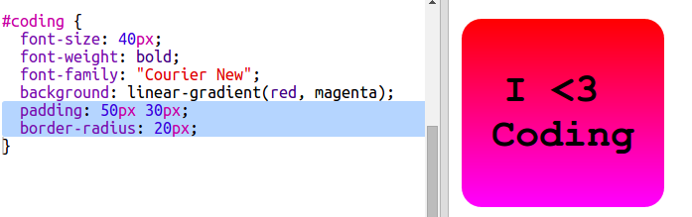

6. Сохранить файлы

7. Открыть файл index.html. Добавить код:

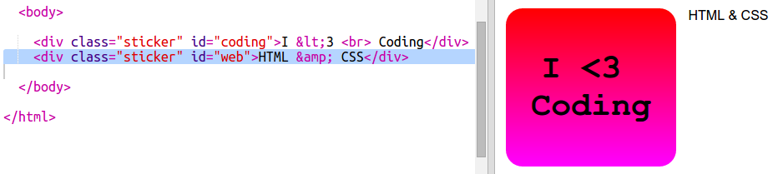

8. Открыть файл style.css. Добавить настройки шрифта для элемента с идентификатором web

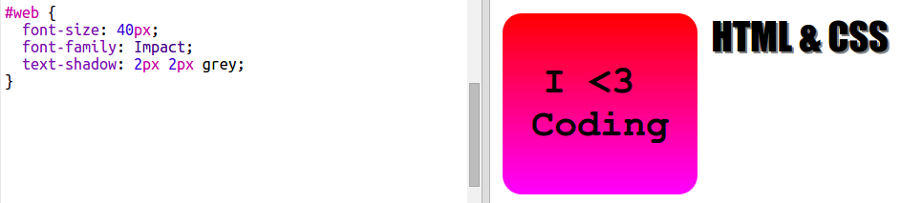

9. Добавить градиентную радиальную заливку

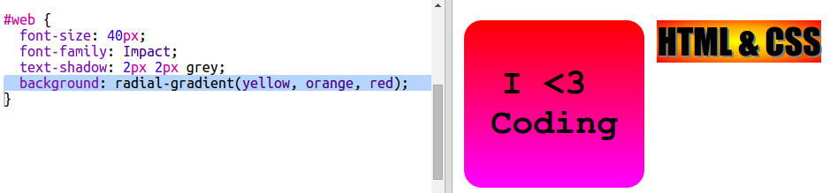

10. Добавить внутренние отступы и радиус углов

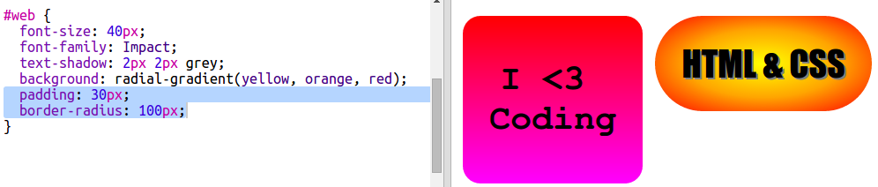

11. Сохраните файлы

12. Открыть index.html. Добавить код

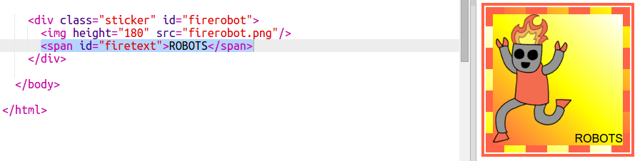

13. Добавить фон и настроить границу в файле style.css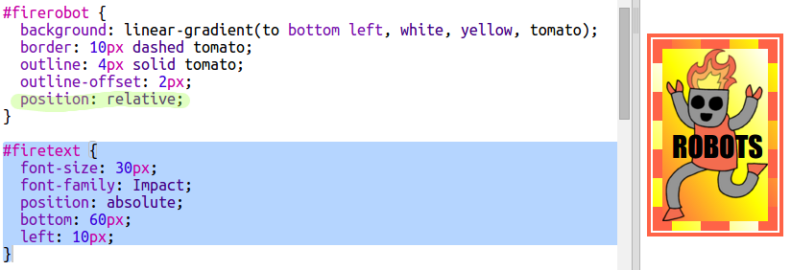

14. Повернуть текст используя трансформации

